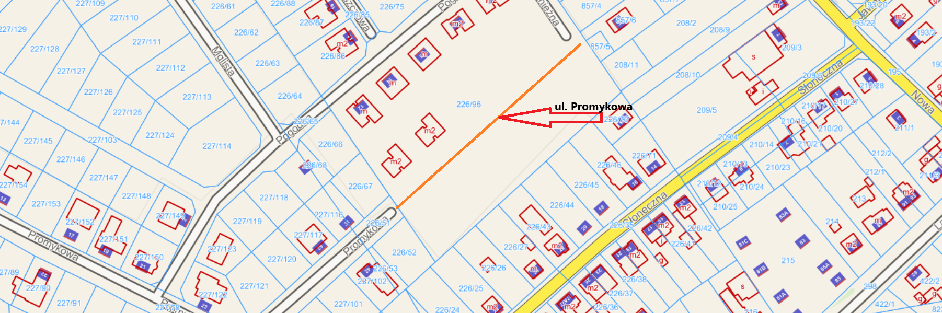

Plan sytuacyjny dotyczący nadania nazwy ul. Promykowa w części drogi stanowionej przez działkę nr 226/96 obręb Wiry miejscowość Wiry, oznaczonych na niniejszym planie pomarańczową linią.